

Jednostavno testiranje na rak crijeva može vam spasiti život

Informacijska brošura

Nacionalni program testiranja na rak crijeva (National Bowel Cancer Screening Program)

## Sadržaj

Što je Nacionalni program testiranja na rak crijeva (National Bowel Cancer Screening Program) 3

Vaš komplet za testiranje 5

Što vaš rezultat znači 8

Ako dobijete pozitivni rezultat 9

Rak crijeva 10

Kako možete smanjiti rizik od raka crijeva 12

Vaša privatnost 13

Informacije na vašem jeziku 15

**Ova informacijska brošura ne obuhvaća u potpunosti sva moguća pitanja i trebate ju smatrati samo vodičem. Brošura ne zamjenjuje individualni zdravstveni savjet. Ako vas nešto brine u svezi sa zdravljem ili ako imate daljnjih pitanja, trebate se obratiti liječniku.**

## Autorsko pravo

© Commonwealth of Australia 2024

Creative Commons Attribution Non Commercial - No Derivatives Licence Logo.

Materijal u ovoj informacijskoj brošuri je izdan pod licencom Creative Commons Attribution- NonCommercial-NoDerivatives 4.0 (CC BY-NC-ND 4.0), osim:

* grba Commonwealtha
* logotipa ovog Ministarstva
* materijala trećih strana
* materijala zaštićenih zaštitnim znakom, i
* svih slika i / ili fotografija.

Više informacija o ovoj licenci ćete naći na web-stranici [Creative Commons](https://creativecommons.org/). Upiti o ovoj licenci i korištenju ove brošure se mogu poslati na: Communication Branch, Department of Health and Aged Care, GPO Box 9848, Canberra ACT 2601, ili e-poštom na copyright@health.gov.au.

## Navođenje autorskog prava

Prigodom korištenja cijelog vodiča ili nekog njegovog dijela, mora se navesti autor: © Commonwealth of Australia 2024.

Izdano u srpnju 2024.

# Što je Nacionalni program testiranja na rak crijeva? (National Bowel Cancer Screening Program)

Nacionalni program testiranja na rak crijeva (National Bowel Cancer Screening Program) ima za cilj smanjiti broj smrtnih slučajeva od raka crijeva tako što otkriva rane znakove bolesti.

Preko ovog programa se mogu testirati osobe starosne dobi između 45 i 74 godine koje imaju pravo na sudjelovanje u programu.

Program podupire Nacionalni registar za testiranje na rak crijeva (National Cancer Screening Register) preko kojeg se građani pozivaju i podsjećaju na testiranje, kao i o sljedećim koracima vezanim za testiranje.

Komplet za testiranje će vam se automatski slati poštom svake 2 godine. Također možete pitati vašeg liječnika kako možete dobiti komplet za testiranje.

## Tko treba provesti ovaj test?

* Sve osobe starosne dobi između 45 i 74 godine koje imaju pravo na testiranje.
* Čak i osobe koje su u dobroj kondiciji i dobrog zdravlja. Životna dob je najveći čimbenik rizika za rak crijeva.
* Osobama koje su se već testirale - testiranje se preporuča svake dvije godine.

Ako već imate određene znakove, simptome ili obiteljsku povijest raka crijeva, ovaj test možda nije odgovarajući za vas (vidi **Znakovi i simptomi raka crijeva**, stranica 11.). Test ne trebate provoditi ako ste u zadnje dvije godine bili na kolonoskopiji ili ste se obratili liječniku zbog problema sa crijevima. Razgovarajte s liječnikom o drugim opcijama.

**Zašto se trebate testirati?**

* Ovaj test vam može spasiti život.
* Rak crijeva može nastati, a da ne primijetite rane znakove.
* Rizik od raka crijeva se povećava kako starimo.
* Ako se otkrije u ranom stadiju, više od 90% slučajeva raka crijeva se može uspješno liječiti.
* Liječnici preporučuju osobama u starosnoj dobi između 45 i 74 godine da se testiraju svake dvije godine.

**80% osoba koje dobiju rak crijeva nemaju obiteljsku povijest te bolesti.**



## **Što se pokušava ustanoviti ovim testom?**

Test se zove imunokemijski okultni test fekalne krvi (immunochemical faecal occult blood test ili skraćeno, iFOBT). Testom se porvjerava ima li u stolici (izmetu) sićušnih tragova krvi. Ta krv se često ne vidi ili se teško može uočiti golim okom.

Rak crijeva ili polipi (male izrasline / kvržice) mogu rasti na unutarnjem zidu crijeva. Često se dogodi da male količine krvi procure iz tih izraslina i one se mogu otkriti u stolici prije nego što se primijete drugi znakovi.

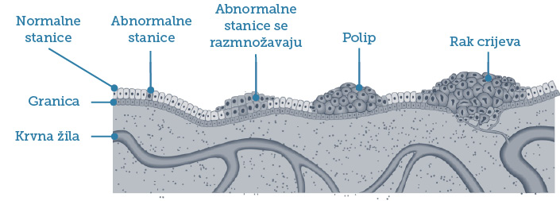

Slika 1: Kako može nastati rak crijeva

**Kako možete smanjiti rizik od nastanka raka crijeva?**

Polipi nisu isto što i rak, ali vremenom se mogu pretvoriti u rak. Polipi se mogu lako odstraniti, čime se smanjuje rizik od raka crijeva.

Pozitivni rezultat testa nije dijagnoza raka. Ako se u uzorcima stolice otkrije krv, trebate se što prije obratiti liječniku i porazgovarati o rezultatu. Liječnik će vam možda preporučiti kolonoskopiju ili drugi dijagnostički test kako bi se pronašao uzrok krvarenja (vidi **Što vaš rezultat znači**, stranica 8.).

# Vaš komplet za testiranje

Test za testiranje kod kuće je besplatan, jednostavno se provodi i može vam spasiti život.

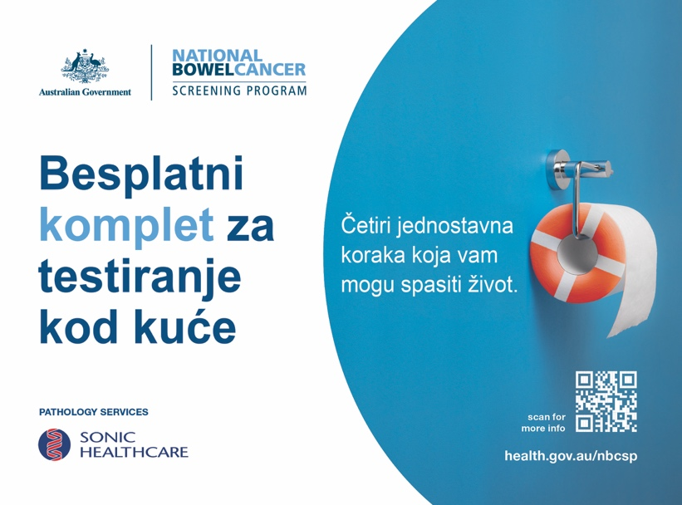

## Prijedlozi za uspješno provođenje testa

* Stavite komplet za testiranje pokraj WC školjke.
* Provedite test u roku od sljedeća 2 tjedna.
* Podesite podsjetnik na one dane na koje ćete uzeti uzorke.

## Kako se provodi testiranje?

Za test trebate uzeti dva sićušna uzorka iz dvije različite stolice koristeći epruvete za uzimanje uzoraka koje se nalaze u kompletu.

Popunite podatke sudionika u obrascu, kao i datume na koje ste uzeli uzorke, potpišite obrazac i stavite obrazac i epruvete s uzorcima u omotnicu s plaćenom poštarinom. Sve to pošaljite u patološki laboratorij.

Pročitajte priložene upute koje korak po korak objašnjavaju kako se provodi testiranje ili pogledajte video snimku o tome, na **[www.health.gov.au/nbcsp-kit-video](http://www.health.gov.au/nbcsp-kit-video)**.

Također možete nazvati Telefonsku službu za korištenje kompleta za testiranje (Test Kit Helpline) na **1800 930 998** između 7.30 i 22 sata, od ponedjeljka do petka, a vikendom između 9 i 19 sati.

## Kako ćete dobiti točan rezultat?

Test otkriva sićušne količine krvi u stolici. Ako u uzorcima ima krvi, ona se vremenom razlaže.

Kako biste dobili točan rezultat:

* sačekajte tri dana nakon prestanka menstruacije
* pokušajte uzeti potrebna dva uzorka u roku od 3 dana
* uzorke što prije pošaljite - laboratorij ih mora primiti u roku od 14 dana od uzimanja
* uzorke čuvajte u hladnjaku (ili na hladnom mjestu) dok ih ne pošaljete
* kada šaljete uzorke u omotnici s plaćenom poštarinom, pošaljite ih tijekom hladnijeg razdoblja dana (ili ih odnesite na poštu)
* prije testiranja, uzimajte lijekove kao i obično i jedite ono što i inače jedete.

## Čuvajte uzorke na hladnom mjestu

Prije slanja poštom, najbolje je uzorke držati u hladnjaku. Epruvete stavite u plastičnu vrećicu u kompletu. Ne brinite, čista je, jer se zatvara patent zatvaračem. Uzorke nemojte zamrzavati.

## Više ne želim primati komplete za testiranje

Premda se osobama starijima od 45 godina testiranje na rak crijeva svesrdno preporuča, ono nije obvezno.

Primanje kompleta za testiranje možete odgoditi ili se odjaviti iz programa. Bilo kad se možete ponovno prijaviti.

* Ako **odgodite** sudjelovanje, možete navesti datum ponovnog uključivanja u program.
* Ako se **odjavite**, od programa više nećete primati komplete za testiranje, kao ni drugu korespondenciju. Primit ćete pismo u kojem se potvrđuje da ste se odjavili.

Ako želite odložiti sudjelovanje ili se odjaviti iz programa, kontaktirajte Nacionalni registar za testiranje na rak crijeva, na **[www.ncsr.gov.au](http://www.ncsr.gov.au/)** ili nazovite **1800 627 701**.

## Mogu li komplet za testiranje dati nekom drugom?

Ako se ne želite testirati, komplet za testiranje bacite u kantu za smeće. Nemojte ga davati nikom drugom, niti ga vraćati poštom.

## Ako poznajete nekoga tko se želi testirati

Аkо su tе оsоbе starosne dobi između 45 i 74 godine i аkо su građani koji imaju poštansku adresu u Аustraliji, nа **www.ncsr.gov.au/boweltest** ili pozivom na **1800 627 701** mogu   
zatražiti da im se poštom pošalje komplet za testiranje. Таkođer mogu posjetiti **www.health.gov.au/nbcsp** za daljnje informacije ili razgovarati s liječnikom o tome   
kako mogu dobiti komplet za testiranje.

Osobe koje nemaju pravo na sudjelovanje u programu testiranja, a brine ih zdravlje crijeva, trebaju razgovarati s liječnikom o drugim opcijama testiranja. Liječnik im može preporučiti komplet za testiranje izvan programa koji plaća Medicare.

Kompleti za testiranje izvan programa se također mogu kupiti online ili u ljekarnama.

## Kako ćete dobiti rezultat?

Rezultat će se poštom poslati vama i vašem liječniku (ako ste ga naveli) u roku od četiri tjedna od slanja uzoraka za testiranje.

Rezultat će se također poslati u vašu elektroničku zdravstvenu evidenciju (My Health Record) ako ste se registrirali za to. Ako to ne želite, možete obilježiti odgovarajuća mjesta u obrascu za podatke sudionika koji šaljete s uzorcima.

Ako se rezultat pošalje u vašu elektroničku zdravstvenu evidenciju, ali želite da se vaš rezultat iz nje izbriše, trebate se prijaviti u elektroničku zdravstvenu evidenciju ili nazvati telefonsku službu za pomoć na **1800 723 471**. Služba radi 24 sata, 7 dana u tjednu.

# Što vaš rezultat znači?

## Negativni rezultat

Negativni rezultat znači da se u uzorcima nije otkrila krv. Test trebate provesti ponovno za dvije godine.

Premda test može otkriti većinu vrsta raka crijeva, kod nekih vrsta raka crijeva do krvarenja dolazi samo povremeno. Zbog toga je važno testirati se svake dvije godine i razgovarati s liječnikom ako primijetite znakove ili simptome nakon što primite negativni rezultat (vidi **Rak crijeva** na stranici 10).

## Pozitivni rezultat

Pozitivni rezultat znači da se u uzorcima otkrila krv. Što prije trebate razgovarati s liječnikom o tom rezultatu.

Pozitivni rezultat ne znači da imate rak. Uzrok krvarenja može biti nešto drugo, na primjer polipi, hemoroidi ili upala crijeva, ali je važno to ispitati.

Liječnik vam može preporučiti dodatne dijagnostičke testove kako bi se pronašao uzrok krvarenja, na primjer kolonoskopiju.

## Nejasan rezultat ili neustanovljen rezultat

Nejasan rezultat ili neustanovljen rezultat znači da laboratorij nije mogao testirati jedan od uzoraka ili nijedan uzorak i da ponovno trebate provesti test. Za nekoliko tjedana će vam se automatski poslati drugi komplet za testiranje.

Nejasan rezultat se može dobiti u sljedećim slučajevima:

* količina stolice u uzorku je bila previše velika ili previše mala
* epruveta s uzorkom se oštetila
* rok trajanja kompleta je istekao (provjerite datum isteka - ‘use by’ date - na poleđini)
* uzorci se nisu testirali u roku od 14 dana od uzimanja prvog uzorka
* sudionik nije upisao datume uzimanja uzorka na epruvetama ili u obrascu za podatke sudionika.

# Ako dobijete pozitivni rezultat

Ako dobijete pozitivni rezultat, liječnik vas može uputiti na kolonoskopiju.

## Što je kolonoskopija?

Kolonoskopija je procedura kojom se pregledava unutarnji dio crijeva pod sedacijom (uspavljivanjem). Liječnik u rektum (čmar) uvodi usku, fleksibilnu cijev sa sićušnom kamerom kako bi otkrio eventualne polipe ili izrasline koje upućuju na rak.

Procedura ne traje dugo, obično 20 do 45 minuta. Liječnik vam može objasniti koristi i rizike procedure.

## Cijena kolonoskopije

Ako ste državni pacijent, kolonoskopiju ne plaćate. Ako ste privatni pacijent, možda ćete platiti kolonoskopiju. O troškovima razgovarajte s liječnikom još prije kolonoskopije.

## Ako se kolonoskopijom nešto otkrije

Ako se otkriju polipi ili druge izrasline, liječnik ih obično odmah odstranjuje. Nakon toga ih šalje u laboratorij na testiranje.

Ako se otkrije rak crijeva, možda ćete morati biti operirani. Ako se otkrije u ranom stadiju, rak crijeva se može uspješno izliječiti u više od 90% slučajeva. Većina slučajeva raka koji se otkrije kroz ovaj program je u ranom stadiju.

Trebate razgovarati s liječnikom ako primijetite znakove raka crijeva prije sljedećeg testiranja (vidi **Znakovi i simptomi raka crijeva**, stranica 11).

## Testiranje nakon kolonoskopije

**Ako se za vrijeme kolonoskopije PRONAĐU polipi ili druge izrasline** liječnik će vam reći koje testove trebate provesti i kakav tretman trebate, kao i je li nastavak testiranja na rak crijeva odgovarajući za vas.

**Ako se za vrijeme kolonoskopije NE pronađu polipi ili druge izrasline**, sljedeće testiranje ne morate provoditi, nego testiranje trebate ponovno početi tek četiri godine nakon zadnje kolonoskopije. Ovo se temelji na najnovijim kliničkim preporukama. Poslat ćemo vam pismo u kojem vas podsjećamo da testiranje dvije godine poslije kolonoskopije nije nužno, ali ako ne želite preskočiti testiranje u tom razdoblju, možete zatražiti da vam se pošalje komplet za testiranje.

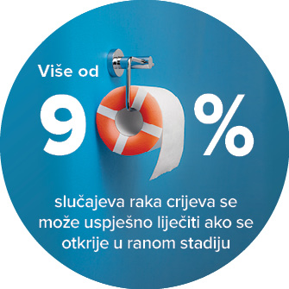

# Rak crijeva

Rak crijeva najčešće nastaje u kolonu ili rektumu (debelom crijevu).

## Koja je funkcija crijeva?

Crijeva su sastavni dio probavnog sustava. U tom dijelu organizma se razlaže hrana i izbacuje iz organizma u vidu stolice (izmeta).

## Crijeva se sastoje iz tri dijela

1. Kolon (debelo crijevo) - uglavnom apsorbira vodu.
2. Tanko crijevo - uglavnom apsorbira hranljive sastojke iz razložene hrane.
3. Rektum (zadnje crijevo) - u njemu se nakuplja izmet dok se ne izbaci iz organizma defekacijom kroz anus.

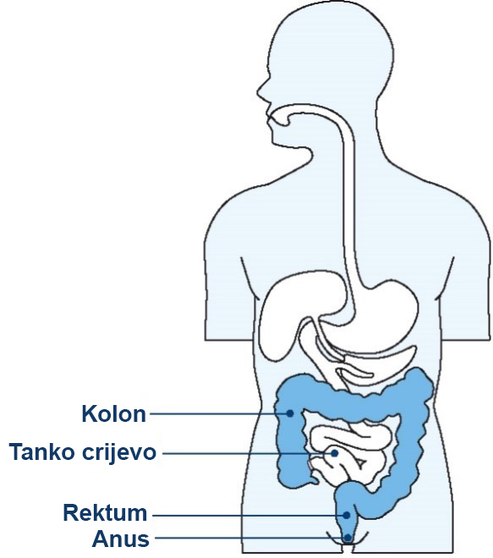

## Kako nastaje rak crijeva?

* Većina vrsta raka crijeva nastaje od malih izraslina / kvržica na tkivu koje oblaže unutarnji dio crijeva, a koje se zovu polipi.
* Ne pretvaraju se svi polipi u rak.
* Odstranjivanje polipa smanjuje rizik od raka crijeva.

## Znakovi i simptomi raka crijeva

Rak crijeva može nastati, a da ne primijetite rane znakove. Znakovi mogu uključivati:

* krv u stolici ili uočavanje krvi u WC školjki
* promjene pražnjenja crijeva, na primjer rjeđu stolicu, ozbiljan zatvor i / ili češće vršenje velike nužde nego obično
* bolove u trbuhu
* umor bez posebnog razloga
* neobjašnjiv gubitak tjelesne težine.

Ako imate neki od ovih znakova, to ne znači odmah da imate rak crijeva, ali je važno obratiti se liječniku.

Većina slučajeva raka crijeva nastaje kod osoba koje su starije od 45 godina, ali može nastati kod bilo koga. Ako je netko od članova vaše obitelji ili prijatelja zbog toga zabrinut, potaknite ih da se obrate liječniku.

## Što može povećati rizik od raka crijeva?

Pušenje, pretilost, prehrana siromašna svježim povrćem i voćem, crveno meso i suhomesnati proizvodi predstavljaju rizik od ozbiljnijih vrsta raka, uključujući i rak crijeva.

Razgovarajte s liječnikom o riziku od raka crijeva kod vas i pitajte koji je test odgovarajući za vas ako:

* imate upalnu bolest crijeva, na primjer Crohnovu bolest ili ulcerozni kolitis
* ste nekad imali nekancerozne tumore crijeva
* imate obiteljsku povijest raka crijeva. To uključuje barem jednog bliskog srodnika koji je dobio rak crijeva prije dobi od 60 godina (na primjer, roditelj, brat ili sestra); ili ako imate više od jednog bliskog srodnika koji je dobio rak crijeva u bilo kojoj životnoj dobi.

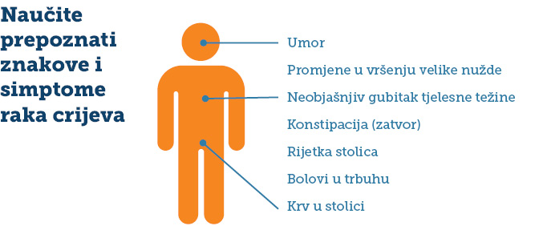

# Kako možete smanjiti rizik od raka crijeva?

Kako biste sačuvali zdravlje i otpornost i smanjili rizik od raka crijeva:

* testirajte se svake dvije godine testom za otkrivanje promjena u crijevima u ranom stadiju, kada ih je najlakše liječiti
* hranite se zdravo, jedite više povrća, voća, žitarica i mahunarki (graha)
* jedite manje crvenog mesa i suhomesnatih proizvoda, na primjer slanine, šunke i nekih kobasica
* budite fizički aktivni, najmanje po 30 minuta svaki dan, gledajte da manje sjedite
* smanjite unos alkohola
* nemojte pušiti.

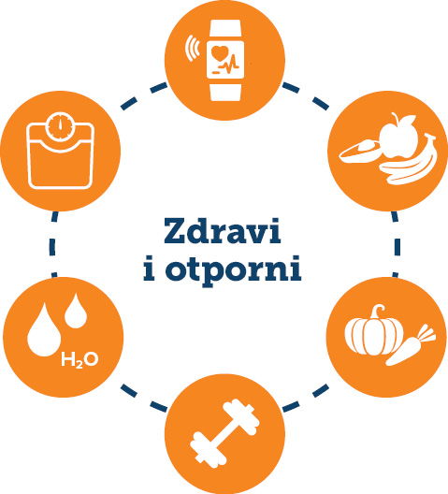

# Vaša privatnost

## Informacije koje se čuvaju u Nacionalnom registru za testiranje na rak crijeva

Nacionalni registar za testiranje na rak crijeva vodi tvrtka Telstra Health u ime Ministarstva zdravstva i skrbi o starijim osobama australske vlade. U registru se nalaze osobni podaci, kao što slijedi:

* vaši kontakt podaci
* rezultati testiranja provedenog u okviru programa
* ime vašeg liječnika
* rezultati dodatnih testova koje ste eventualno proveli nakon testiranja u okviru programa (na primjer, kolonoskopije)
* korespondencija između vas i registra.

## Za što se koriste ti podaci?

Ti podaci se koriste da:

* vas podsjete da se testirate kompletom za testiranje
* vam pomognu dobiti kontrolne preglede i pristup zdravstvenim uslugama
* vam se ubuduće šalju pozivi na testiranje
* se od patološkog laboratorija programa dobiju vaši rezultati
* se prati i vrši procjena programa i njegov utjecaj na rak crijeva u Australiji.

## Tko će sve vidjeti moje podatke?

Osobni podaci iz registra se mogu proslijediti Ministarstvu zdravstva i skrbi o starijim osobama australske vlade (Australian Government Department of Health and Aged Care) i stručnjacima koji pružaju usluge u okviru programa, na primjer:

* vašem liječniku
* liječnicima specijalistima
* patološkom laboratoriju radi testiranja vaših uzoraka
* uposlenicima i pružateljima usluga pod ugovorom koji pružaju usluge državnim i teritorijalnim ministarstvima zdravstva
* Australskom institutu za zdravlje i dobrobit (Australian Institute of Health and Welfare)
* ovlaštenim trećim stranama - vanjskim pružateljima usluga
* bilo kojoj trećoj strani koju imenujete.

## Izjava o privatnosti

Vaši osobni podaci su zaštićeni zakonom, uključujući *Zakon o zaštiti privatnosti iz 1988. (Privacy Act 1988)* i *Zakon o Nacionalnom registru za testiranje na rak crijeva iz 2016. (National Cancer Screening Register Act 2016)*. Prikupljaju se za Ministarstvo zdravstva i skrbi o starijim osobama (Department of Health and Aged Care) radi unosa podataka u Nacionalni registar za testiranje na rak crijeva (National Cancer Screening Register) (NCSR) u okviru Nacionalnog programa testiranja na rak crijeva (National Bowel Cancer Screening Program). Osobni podaci se također prikupljaju od Services Australia (Medicare i Ministarstva za pitanja ratnih veterana - Department of Veterans’ Affairs) u okviru procesa pozivanja na testiranje i mogu se prikupljati za praćenje nakon testiranja. NCSR može koristiti vaše podatke ili ih može proslijediti drugima u svrhu pružanja zdravstvenih usluga, istraživanja, istrage ili kada to zakon nalaže ili odobrava ili kada to naloži sud ili tribunal. Vaše osobne podatke nećemo prosljeđivati primateljima u inozemstvu.

Više informacija ćete naći na: **www.ncsr.gov.au/about-us/privacy-policy**.

# Informacije na vašem jeziku

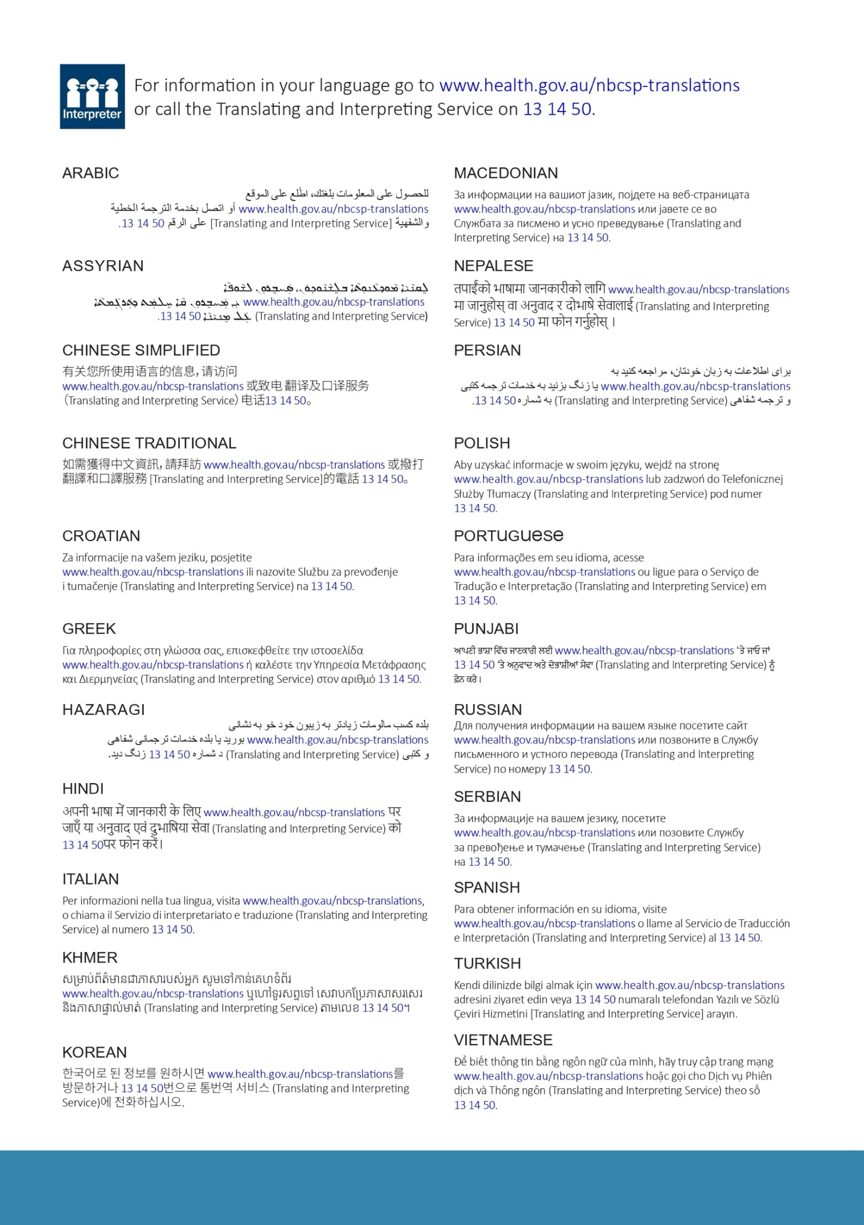

Trebate li pomoć?

| **Ako želite...** | **Organizacija** | **Kontakt** |
| --- | --- | --- |
| Ažurirati svoje podatke, mijenjati način sudjelovanja i pogledati informacije o testiranju. | Nacionalni registar za testiranje na rak crijeva | 1800 627 701  www.ncsr.gov.au |
| Upute za korištenje kompleta za testiranje | Telefonska služba za korištenje kompleta za testiranje | 1800 930 998  ili pogledajte kratku video snimku na  [www.health.gov.au/nbcsp](http://www.health.gov.au/nbcsp) |
| Pristup resursima za slabovidne osobe | Nacionalni program testiranja na rak crijeva (National Bowel Cancer Screening Program) | [www.health.gov.au/nbcsp-resources-low-vision](http://www.health.gov.au/nbcsp-resources-low-vision) |
| Pristup za osobe s oštećenim sluhom | Teleprinter (Teletypewriter - TTY) | 1800 810 586 |
| Razgovarajte s odgovarajuće obučenim osobljem o raku i lokalnim službama za rak | Australski savjet za rak (Cancer Council Australia) | 13 11 20  [www.cancer.org.au](http://www.cancer.org.au) |
| Pristup prevedenim materijalima i pismima | Nacionalni program testiranja na rak crijeva (National Bowel Cancer Screening Program) | [www.health.gov.au/nbcsp-translations](http://www.health.gov.au/nbcsp-translations) |
| Pristup uslugama tumačenja | Služba za prevođenje i tumačenje (Translating and Interpreting Service) | 13 14 50  [www.tisnational.gov.au](http://www.tisnational.gov.au)  Image of translating and interpreting symbol. |

Daljnje informacije o Nacionalnom programu testiranja na rak crijeva (National Bowel Cancer Screening Program) [**www.health.gov.au/nbcsp**](http://www.health.gov.au/nbcsp)**.**